Муниципальное общеобразовательное учреждение «Перемиловская средняя школа»
Шуйского района Ивановской области
155923 Ивановская область, Шуйский район, д. Прилив, ул. Центральная, д.12 Е-mail: Peremilovo-msoh@yandex.ru тел. 8(49351)34682

Ивановская область Шуйский муниципальный район д. Перемилово

Всероссийский конкурс эковолонтерских и экопросветительвких проектов «Волонтеры могут все»

Номинация «Цветущая планета»

Коллективное участие: отряд «ЭкоКомпас»

Название проекта: «Раскрасим мир цветными красками»

МОУ «Перемиловская средняя школа»
Шуйского района Ивановской области
Автор проекта: Бояркова Юлия Геннадьевна
Руководители проекта: Мисаль Ольга Сергеевна, учитель технологии
Шальнова Ира Геннадьевна, учитель биологии

Экологический проект
«Раскрасим мир цветными красками»
Земля – наш дом, но часто ли мы задумываемся о том, что происходит с ним и какое влияние на него оказываем мы – люди? Проблемы природы в 21 веке это человеческий прогресс и бессознательное отношение к ее богатствам. Биосфера находится на последнем пределе своих возможностей. Требуется коренное изменение мировоззрения, образа жизни людей. Необходимо формирование экологического сознания у подрастающего поколения и взрослых граждан нашей страны.
Переход к новой экологобезопасной морали (парадигме) в XXI веке одна из важных задач современной школы. Формирование экологического сознания и самосознания - основа экологической культуры и экологического поведения личности.
Поэтому формирование экологического самосознания и поведения учащихся - это веление времени. Мировоззренческие установки и нормы экологической этики у обучающихся необходимо воспитывать с раннего школьного возраста, важно создавать условия для его активной практической природоохранной деятельности. Важно, чтобы школьник мог выступать субъектом творческой преобразующей деятельности, реализовывать себя в решении вопросов природоохранной тематики.
- Цель проекта ««Раскрасим мир цветными красками»: создание оптимальной среды для личностного роста, саморазвития и социализации обучающихся через участие в практических мероприятиях по охране окружающей среды
- Задачи:
- Создание инициативной команды школьников, занимающихся эколого-просветительской деятельностью;
- Создать условия, способствующие успешной социализации участников проекта и повышению уровня экологических компетенций;
- Вовлечь в социально-значимую природоохранную деятельность обучающихся, родителей, педагогов
- Развить творческие способности через участие в экологических мероприятиях?
- Целевая аудитория 4. Сроки и период реализации проекта

1.Обучающиеся 1-11 кл. Март- октябрь 2018-2019 учебный год
2.Педагоги школы, родители
3.Социальные партнеры
4. Администрация поселения

- Механизм реализации проекта «Раскрасим мир цветными красками» волонтерским отрядом «ЭкоКомпас»
МОУ Перемиловская СШ Шуйского района Ивановской области 2019 год
№  п/п | Перечень практических и просветительских природоохранных мероприятий | Цель деятельности | Форма деятельности | Сроки выполнения | Исполнители, количество участников
1 | Проведение трудовых десантов и акций на пришкольной и околошкольной территории  1.1. Трудовой десант  «Убираем вместе!» | Воспитание экологической культуры и формирование ценностных ориентиров детей по отношению к природным объектам своей местности, перспективам бережного природопользования | Субботник  Выпуск листовок | Апрель-май | Отряд волонтеров  «ЭкоКомпас»
 | 1.2. «Наша рассада – для любого палисада» | - Воспитание активной жизненной позиции в деле охраны окружающей среды и экологической культуры у обучащихся через практическую деятельность | Проект | Март-май | Отряд волонтеров  «ЭкоКомпас»
2 | Комплексное изучение природного и культурного наследия малой родины:  1.1. Изучение видового состава культурных растений пришкольной и околошкольной территории | Воспитание ценностного  отношения к природному окружению, направленных  на формирование экологической культуры  подрастающего поколения | Экскурсии | Апрель-сентябрь | Отряд волонтеров  «ЭкоКомпас»  1-4 классы
 | 1.2. Учет и изучение древесной и кустарниковой растительности пришкольной и околошкольной территории | Пропаганда экологических знаний | Сбор и обработка информации | Май - август | 7,8 классы
3 | Учебно- исследовательская, проектная работа учащихся  2.1. Проект цветников:  «Первоцветы-цветы весны»,«Иридарий», «Фламинго», «Солнечный цветник» | Создание на пришкольной территории эстетически оформленных участков с элементами ландшафтного дизайна | Проект | Апрель - сентябрь | Отряд волонтеров  «ЭкоКомпас»  8-9 класс,  родители
 | 2.2. Проекты по благоустройству школьной и пришкольной территории:  «Зеленый ковер», «Живая изгородь», «Сухой водоем», «Сельский хоровод», «Отдыхай-ка» | Создание комфортных зон для осуществления экологического и нравственного воспитания, формирование эмоционально-эстетических чувств | Проект | Апрель-сентябрь | 1-10 классы, родители обучающихся
4 | Организация и проведение массовых экологических мероприятий  4.1. Координационная работа пресс-центра «Эколята- молодые защитники природы» | Формирование знаний о взаимосвязях в природе, способствовать созданию целостной картины мира | Стенд  Газета | Февраль -июнь | Отряд волонтеров  «ЭкоКомпас»  1-5 классы
 | 4.2. Школьный праздник  «День Подснежника» | Формирование экологической грамотности и экологической культуры личности | Общешкольное мероприятие | Апрель | Отряд волонтеров  «ЭкоКомпас»  5-8 классы
 | 4.3. Экскурсионная работа | Организация и проведение мероприятия  направленного на формирование  экологической культуры детей | Проект | Май-сентябрь | Отряд волонтеров  «ЭкоКомпас»  11 класс
 | 4.4. Флешмоб «Зеленая планета» | Привлечение внимания общественности к проблемам экологии | Флешмоб  Защита плаката | Июнь | Отряд волонтеров  «ЭкоКомпас»  1-4 классы
5 | Экологическое просвещение учащихся школы, жителей села  5.1. Выставка букетов и цветочных композиций «Букет для выпускника», «Здравствуй, школа!» | Формирование экологической грамотности и экологической культуры личности | Проект  Выставки | В течение года | Отряд волонтеров  «ЭкоКомпас»1-11 классы
 | 5.2. Конкурсы фотографий  фотоконкурс «А у нас во дворе…»  «Золотая осень» | формирование экологической грамотности и экологической культуры личности |  | Август-сентябрь | Отряд волонтеров,  1-11 классы
 | 5.3. Размещение информации на школьном сайте «ЭкоКомпас» | Тиражирование опыта работы отряда волонтеров и учащихся образовательного учреждения по сохранению и улучшению окружающей среды |  | В течение года | Отряд волонтеров  «ЭкоКомпас»
6 | Организация сотрудничества с муниципальными, региональными экологическими организациями  6.1. ОГБОУ ЦРДОД Ивановской области  6.2. МАУ ДОД Центр детского творчества Шуйского муниципального района  6.3. Управление образования администрации Шуйского муниципального района | Привлечение партнеров к реализации проекта | Обмен информацией, участие в муниципальных, региональных конкурсах | В течение учебного года | Отряд волонтеров  «ЭкоКомпас»  Руководители отряда  волонтеров

- Ожидаемые(достигнутые) результаты проекта (количественные и качественные):

- Повышение роли природной окружающей среды в экологическом воспитании детей.
- Увеличение непосредственного участия детей в организации и проведении различных экологических мероприятий.
- Создание среды для личностного роста, саморазвития и социализации обучающихся через участие в практических мероприятиях по охране окружающей среды
- Повышение уровня знаний у обучающихся об экологии родного поселка, страны, охране природы.
- Привлечение родителей к участию в работе по совместному экологическому воспитанию;
- Обобщение и распространение опыта работы в муниципалитете, регионе.

- Привлеченные партнеры проекта (органы власти; СМИ; коммерческие, образовательные, научные, общественные организации)

  - ОГБОУ ЦРДОД Ивановской области
  - МАУ ДОД Центр детского творчества Шуйского муниципального района
  - Управление образования администрации Шуйского муниципального района
  - Администрация Перемиловского сельского поселения
  - Досуговый центр «Родник» Перемиловского сельского поселения

- Мультипликативность (тиражируемость) проекта
Реализация проекта, его частей возможна в любой образовательной организации

- Приложения

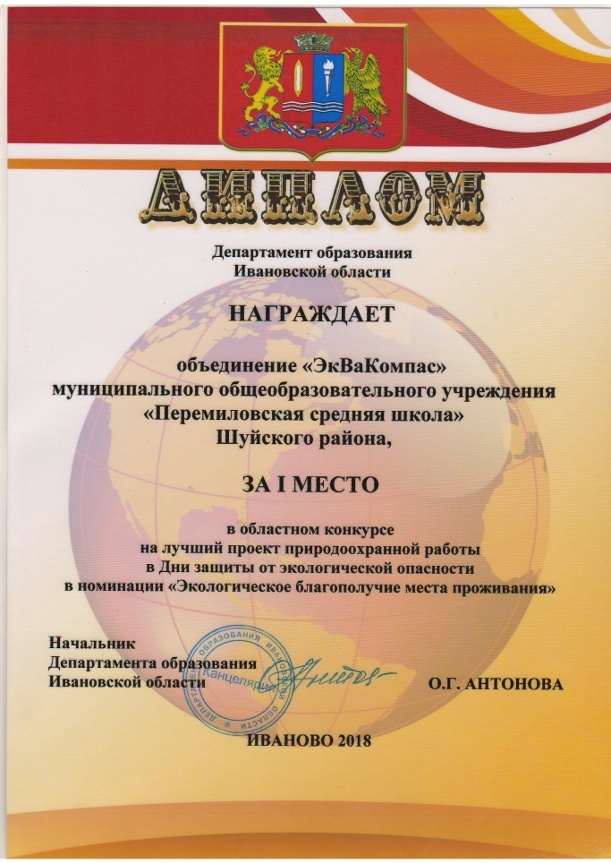
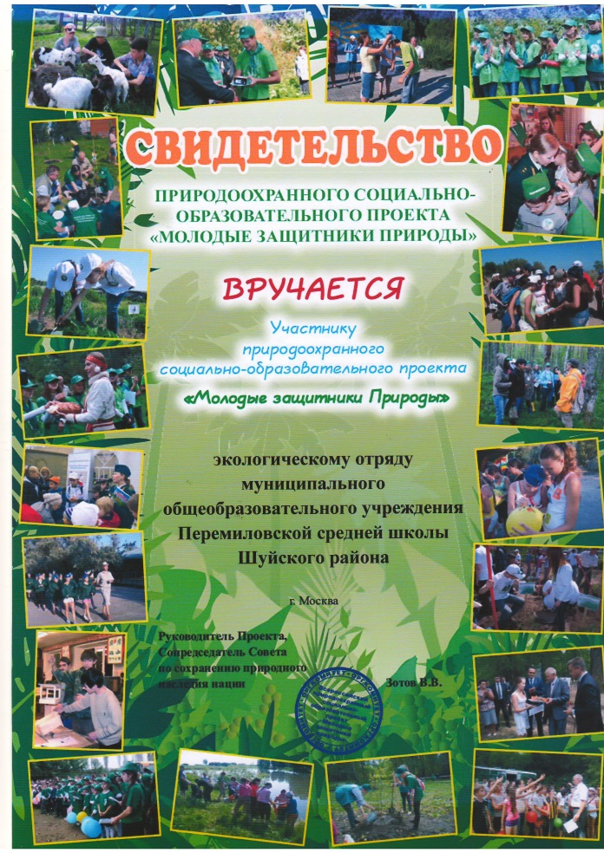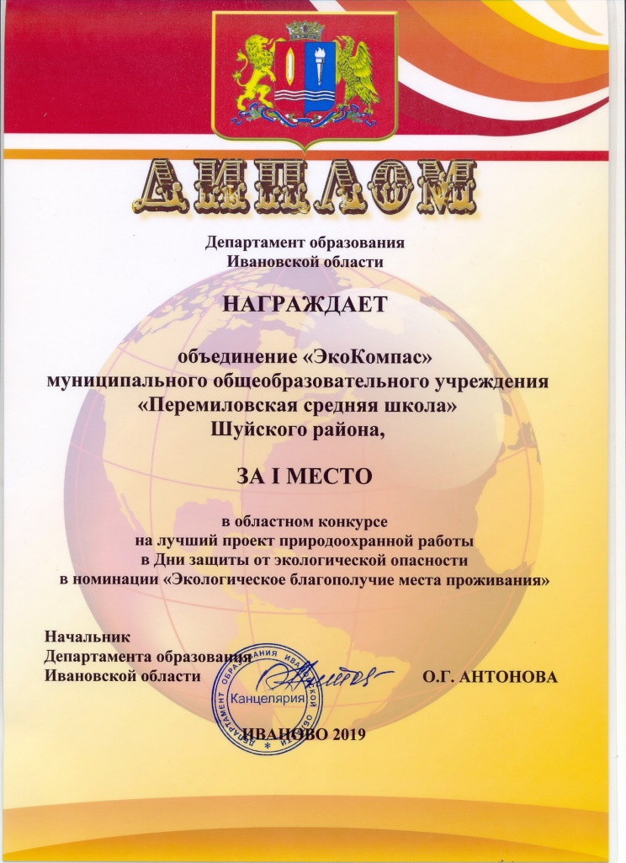

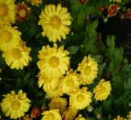
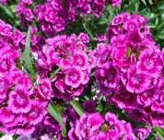
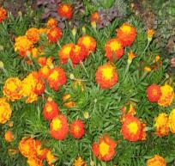
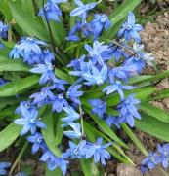
«РАСКРАСИМ МИР ЦВЕТНЫМИ КРАСКАМИ»
Эковолонтерские и экопросветительские проекты
Эковолонтерство – это помощь природе, участие в субботниках, акциях, выставках, разъяснительная работа, «живой пример», интерактивные занятия, организация массовых мероприятий, ответственность за состояние окружающей среды, развитие гражданской позиции личности

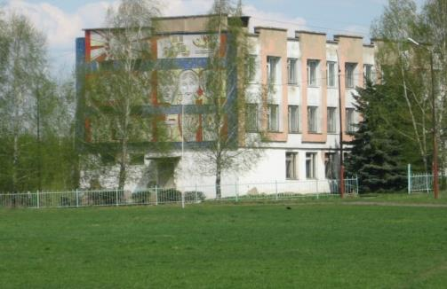

Фруктовый сад
Лесо -парковая зона
Детская площадка «Отдыхай - ка»
Спортивная площадка
гараж
«Краски лета»
«Краски лета»
школа
тир
«Сельский хоровод»
Парковая зона
«Сухой водоем»
«Первоцветы»
«Иридарий»
«Фламинго»
«Полянка туристов»
«Зеленый ковер»
«Живая изгородь»
«Солнечный огород - цветник»

Проектирование и оформление пришкольной территории ОУ МОУ Перемиловская СШ
Эковолонтерские и экопросветительские проекты

Эковолонтерские и экопросветительские проекты
«ЭкоКомпас» МОУ Перемиловская СШ Шуйский район Ивановская область

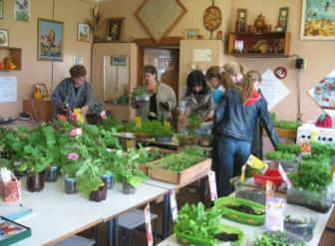
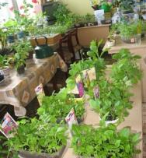
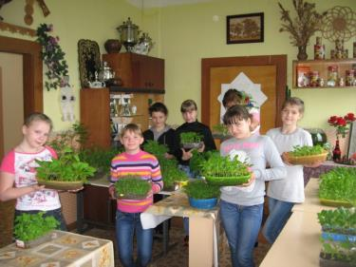
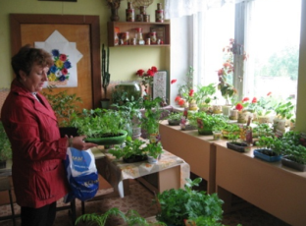
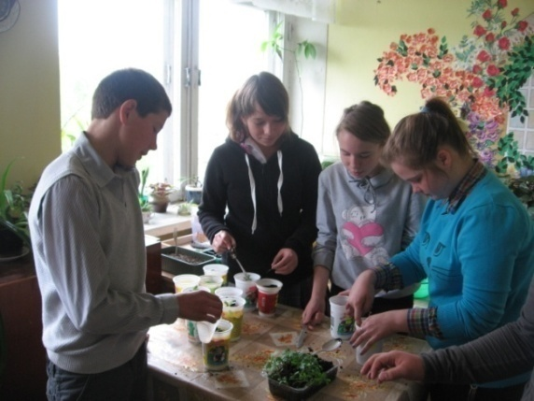
«Наша рассада для любого палисада»
Более 30 видов цветочных культур,
различных сортов выращено рассадным
способом
Эковолонтерские и экопросветительские проекты
Акция благоустройства и озеленения это социально значимый проект вокруг которого объединились учащиеся, педагоги, жители поселения. Для желающих украсить придомовые территории, территории учреждений бесплатно предоставлен широкий выбор цветочных культур

«ЭкоКомпас» МОУ Перемиловская СШ Шуйский район Ивановская область

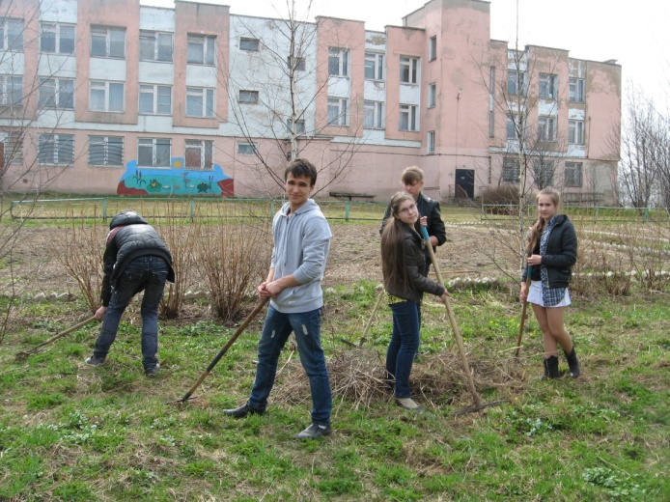
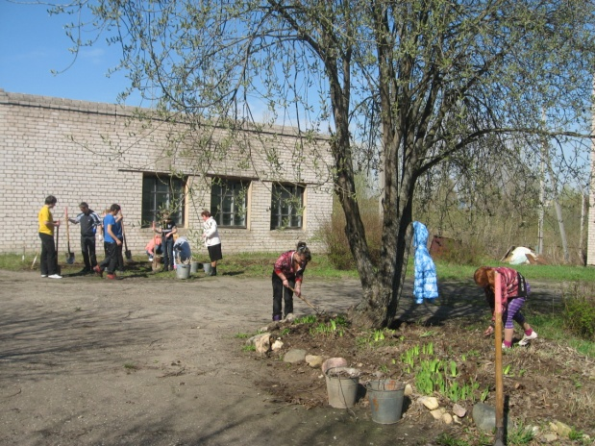
трудовой десант «Убираем вместе»
Эковолонтерские и экопросветительские проекты
При непосредственном взаимодействии с окружающей средой расширяется опыт экологически значимых наблюдений и формируется потребность в экологических знаниях. Учащиеся 10-11 классов активные организаторы весенних и осенних уборок территории

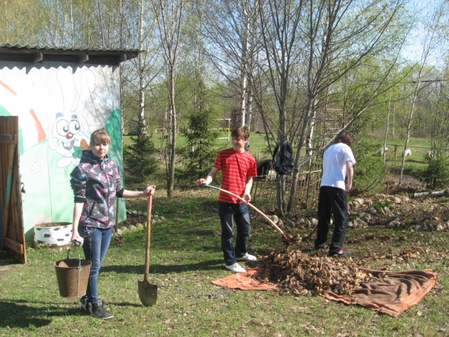

«ЭкоКомпас» МОУ Перемиловская СШ Шуйский район Ивановская область

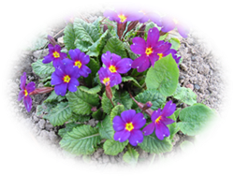
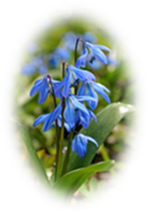
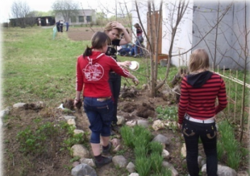
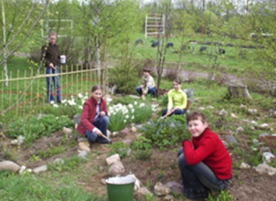
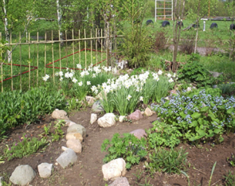
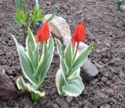
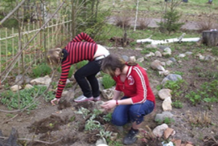
«Первоцветы-цветы весны»
Цветник, на котором раньше
всех появляются
цветы на нашем пришкольном
участке
Эковолонтерские и экопросветительские проекты
Создавать и поддерживать прекрасное вокруг себя с ранней весны и до поздней осени – обычное дело для наших ребят. Роккарий – первый весенний цветник. Идея его создания принадлежит шестиклассникам. В проекте приняли участие 18 человек

«ЭкоКомпас» МОУ Перемиловская СШ Шуйский район Ивановская область

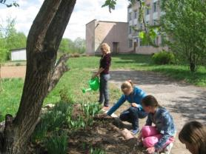
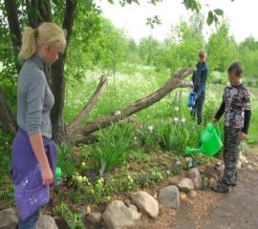
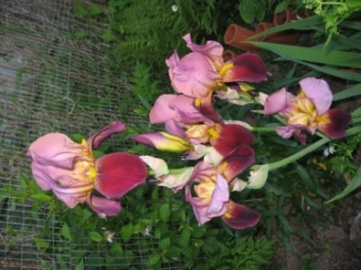
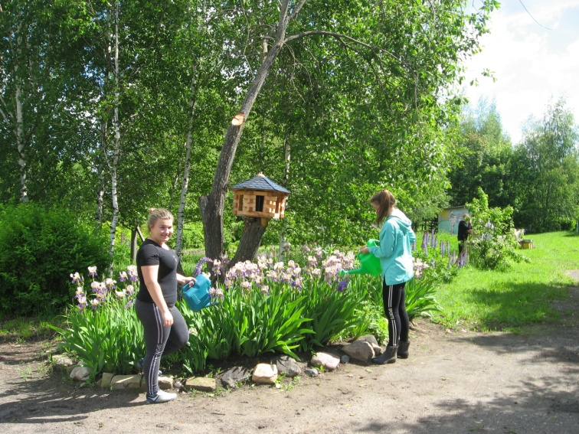
В тени деревьев хорошо растут
и цветут ирисы
Эковолонтерские и экопросветительские проекты
Июньский цветник это эстетическая идея пятиклассников. В создании и оформлении цветника приняли участие 15 человек
«Иридарий»

«ЭкоКомпас» МОУ Перемиловская СШ Шуйский район Ивановская область

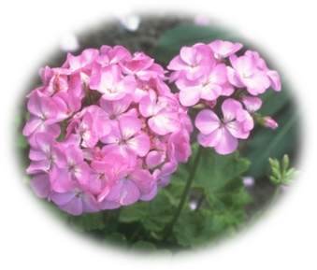
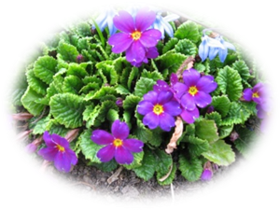
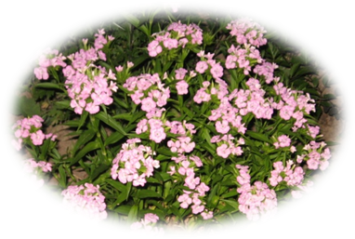
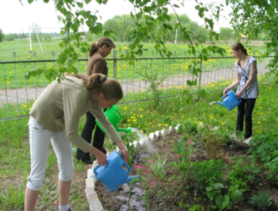
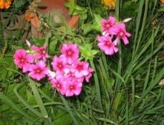
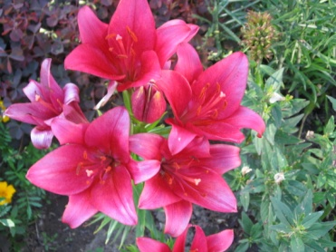
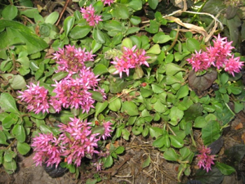
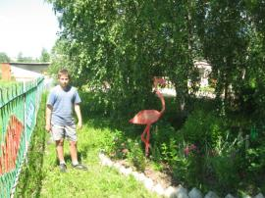
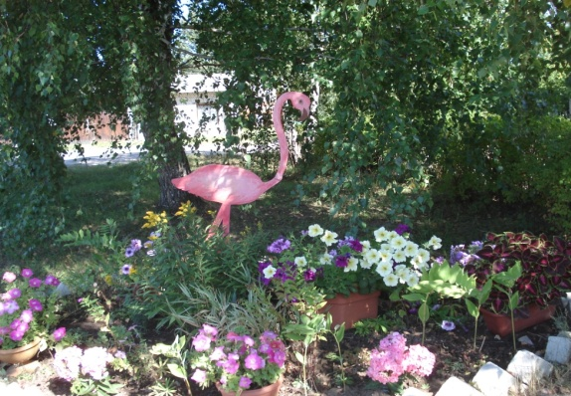
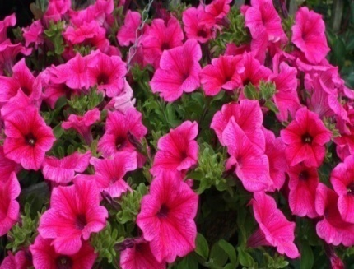
цветник «ФЛАМИНГО»
Эковолонтерские и экопросветительские проекты
«ЭкоКомпас» МОУ Перемиловская СШ Шуйский район Ивановская область
Красные, розовые, пурпурные, фиолетовые и лиловые цвета и оттенки присутствуют в цветочной композиции клумбы в течении всего лета

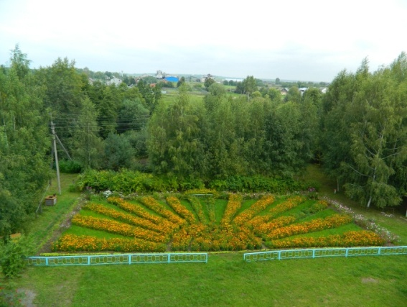
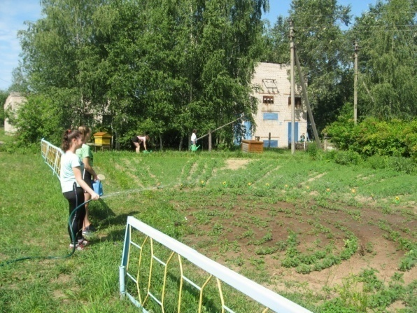
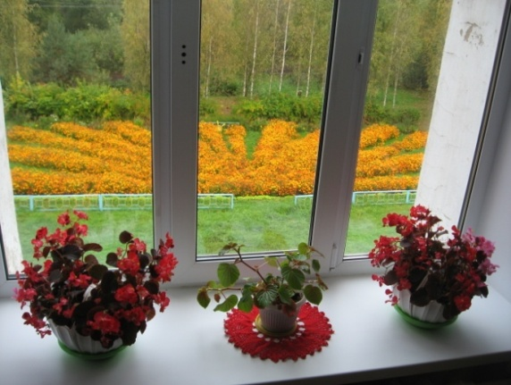
«СОЛНЕЧНЫЙ цветник»
Эковолонтерские и экопросветительские проекты
Создание эстетически и экологически привлекательного пространства на территории школы. Формирование у участников проекта внутренней потребности в создании и поддержании прекрасного вокруг себя. Проект реализовали старшеклассники, 23 человека
«ЭкоКомпас» МОУ Перемиловская СШ Шуйский район Ивановская область

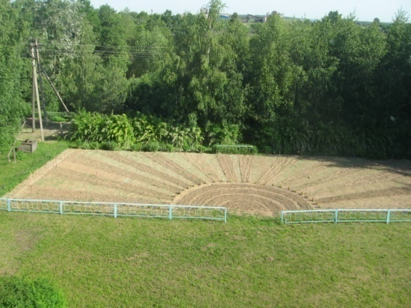
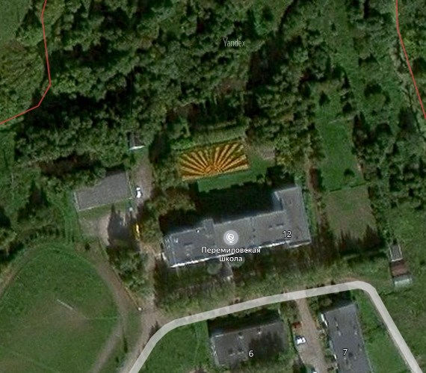

Яркая цветочная композиция
«Солнечного цветника»
видна даже со спутника

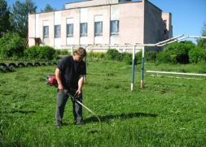
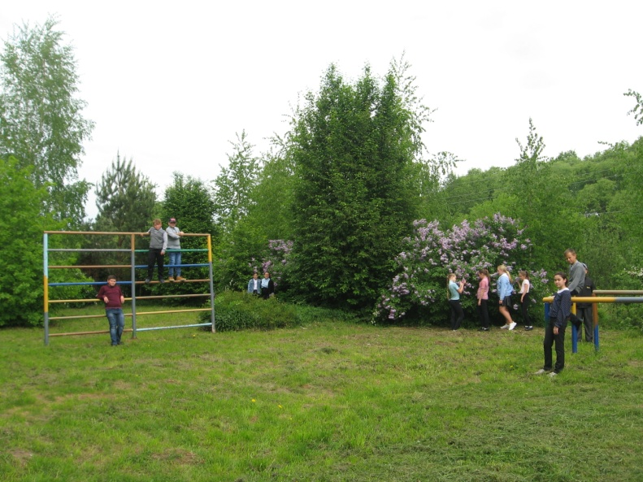
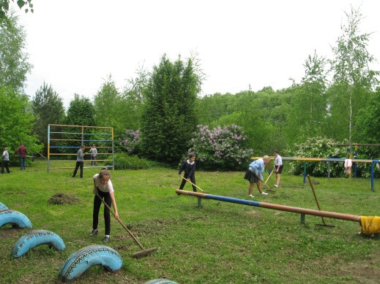
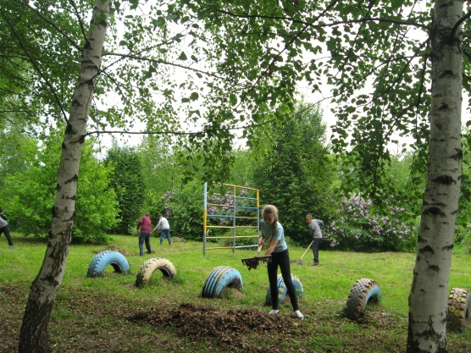
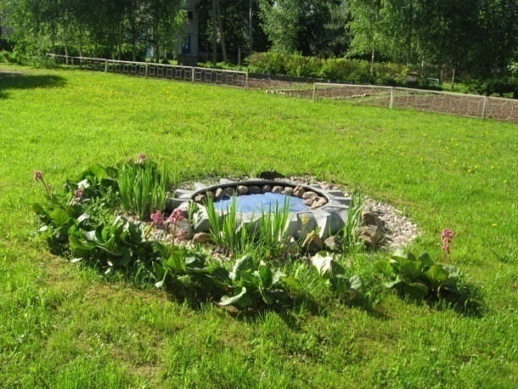
«Зеленый ковер»
Цветники, живые изгороди, фокусные
посадки растений эффектно выглядят на
фоне ровного стриженого газона
Эковолонтерские и экопросветительские проекты
Участие в создании благоприятных условий для учебы и отдыха учащихся, педагогов и гостей школы. В благоустройстве и озеленении пришкольной территории ежегодное участие принимают учащиеся 6-11 классов.
«ЭкоКомпас» МОУ Перемиловская СШ Шуйский район Ивановская область

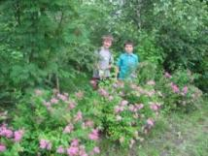
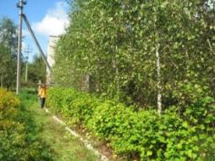
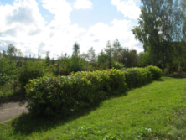
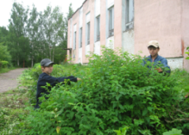
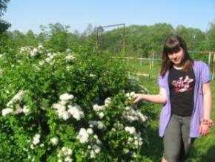
Живая изгородь украшает
территорию
с весны до осени
«Живая изгородь»
Эковолонтерские и экопросветительские проекты
Управление ростом и развитием растений – сложная задача. С этой задачей хорошо справляются семиклассники и восьмиклассники. Аккуратно подстриженные кустарники – элемент дизайна пришкольной и околошкольной территории
«ЭкоКомпас» МОУ Перемиловская СШ Шуйский район Ивановская область

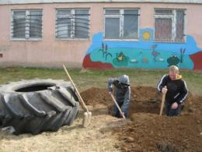
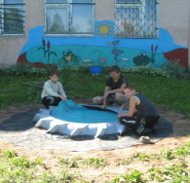
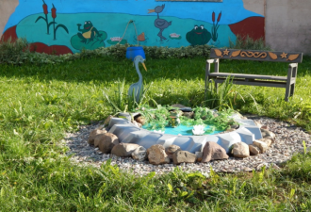
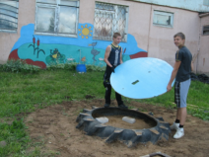
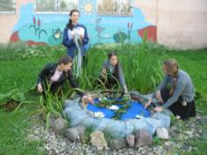
«Сухой водоем»
Монтаж «сухого водоема» можно
выполнить на любом участке,
используя как природные так и
подручные материалы для установки
и оформления
Эковолонтерские и экопросветительские проекты
Создание нового ландшафтного объекта из использованных покрышек – идея для места отдыха на свежем воздухе. Хорошо отдохнуть на скамеечке, полюбоваться природой. Проект реализовали учащиеся 10 класса, 11 человек
«ЭкоКомпас» МОУ Перемиловская СШ Шуйский район Ивановская область

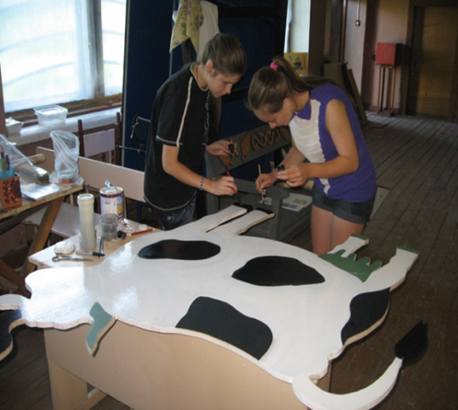
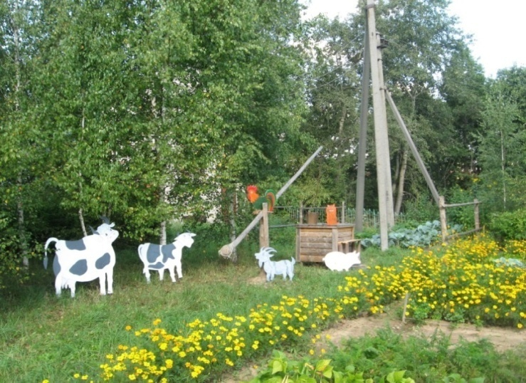
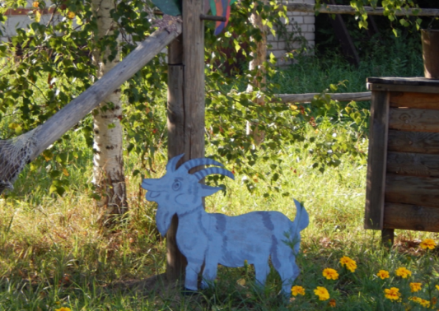
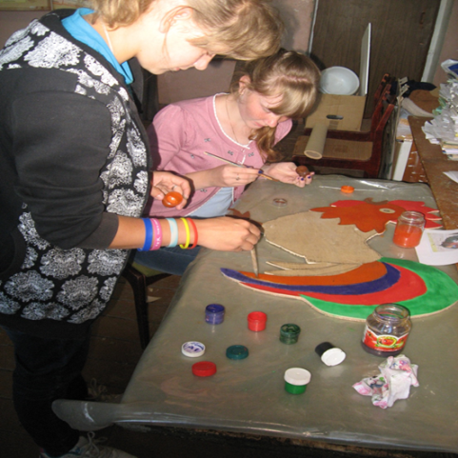
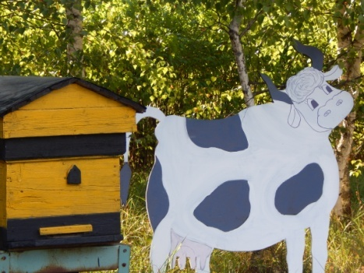
«Сельский хоровод»
Малые архитектурные формы смоделированы и изготовлены в школьной мастерской
Эковолонтерские и экопросветительские проекты
Необычная идея благоустройства предложили старшеклассники. Своими руками они создали макеты животных, которые органично вписываются в природный ландшафт пришкольного участка В проекте приняли участие 24 человека
«ЭкоКомпас» МОУ Перемиловская СШ Шуйский район Ивановская область

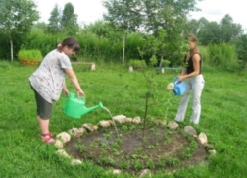
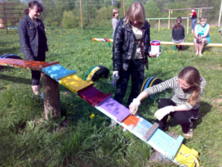
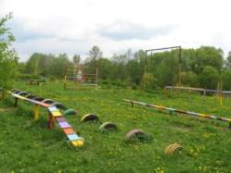
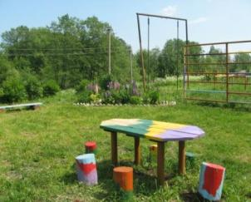
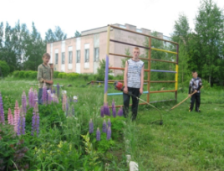
детская площадка «Отдыхай-ка»
На площадке «Отдыхай-ка»
размещены разнообразные малые
архитектурные формы, спортивные
снаряды, клумбы
Эковолонтерские и экопросветительские проекты
«ЭкоКомпас» МОУ Перемиловская СШ Шуйский район Ивановская область
Место для культурно-массовых мероприятий, интерактивных занятий, отдыха на пришкольной территории засияло яркими цветами. Для этого потребовались краски, кисти, вдохновение и 12 старшеклассников

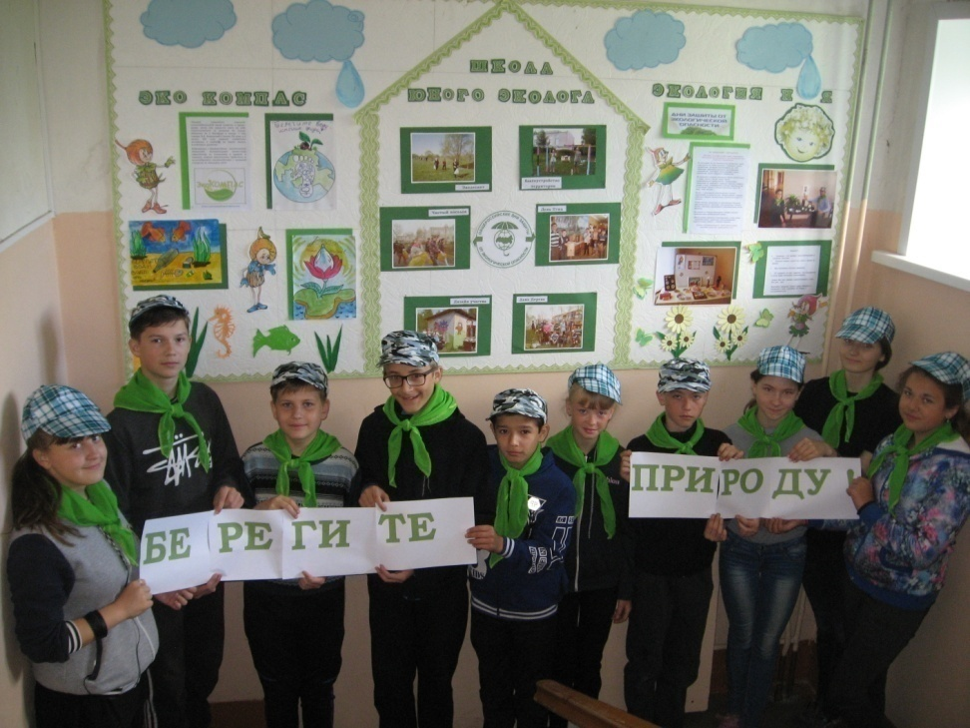
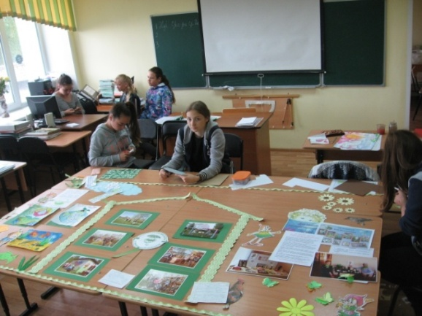
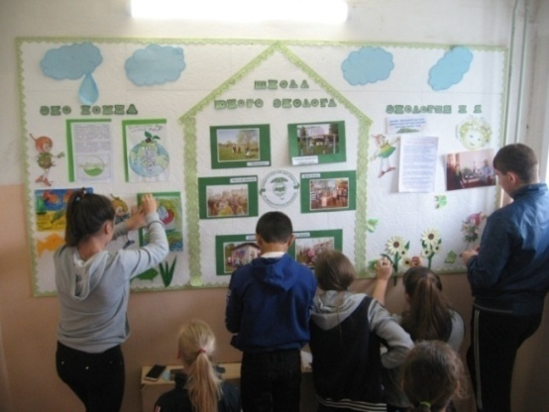
пресс- центр «Эколята – молодые защитники природы»
Эковолонтерские и экопросветительские проекты
«ЭкоКомпас» МОУ Перемиловская СШ Шуйский район Ивановская область
Объединение создано для осуществления деятельности массового волонтерского экологического движения, для формирования и развития экологического мировоззрения и экологической культуры людей. В объединении школьники разных возрастов
«Если каждый человек на кусочке своей земли сделал бы все, что он может, как прекрасна была бы земля наша»
Антон Чехов

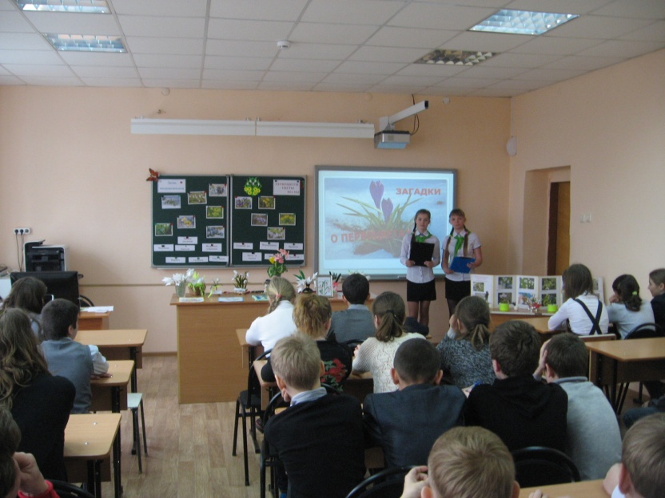
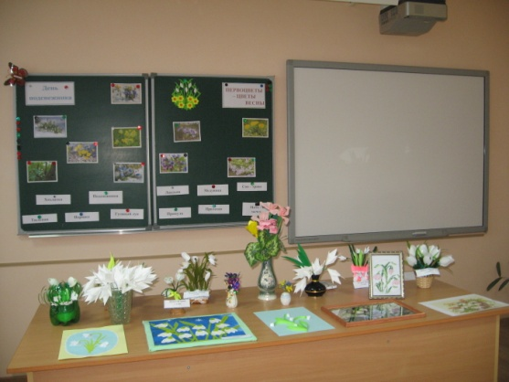
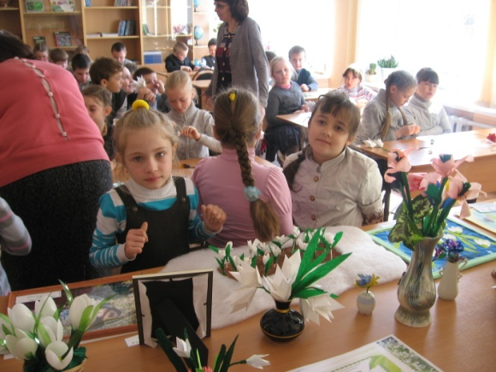
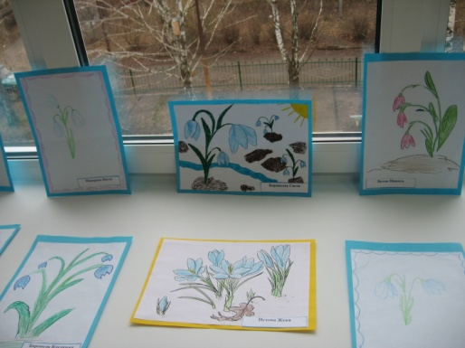
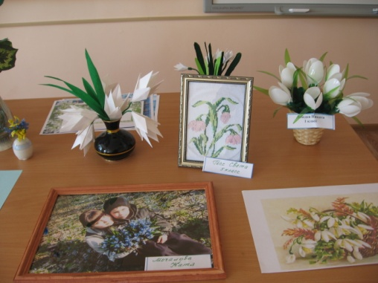
Школьный праздник «День подснежника»
Эковолонтерские и экопросветительские проекты
«ЭкоКомпас» МОУ Перемиловская СШ Шуйский район Ивановская область
У подснежника есть свой собственный праздник - День подснежника, его отмечают 19 апреля. Этот праздник позволил ребятам узнали много интересного: почему весной подснежник появляется первым, каково его научное название, как этот цветок называют в других странах. К празднику готовились все: рисовали цветы, делали поделки, фотографии, рекламировали живые подснежники

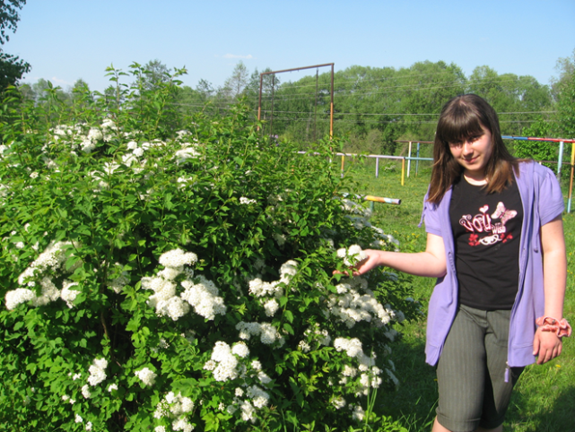
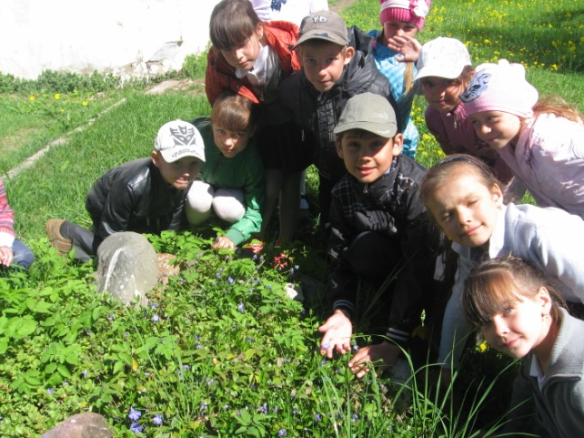
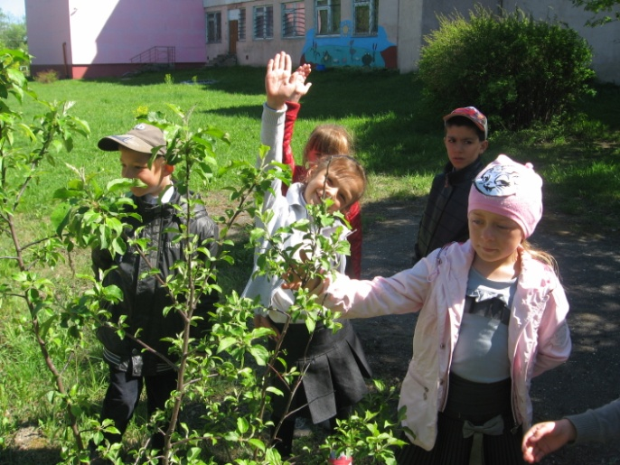
Экскурсии
Эковолонтерские и экопросветительские проекты
«ЭкоКомпас» МОУ Перемиловская СШ Шуйский район Ивановская область

Проведение интерактивного занятия по изучению растительного мира пришкольного участка для воспитанников детского сада «Колосок» и учащихся начальной школы. С миром природы ознакомились 15 дошколят, 35 младших школьников

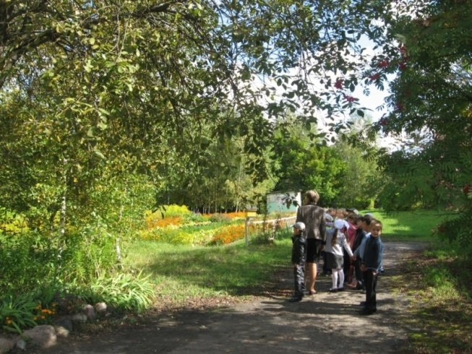

флешмоб «Зеленая планета»
Эковолонтерские и экопросветительские проекты
«ЭкоКомпас» МОУ Перемиловская СШ Шуйский район Ивановская область

Популяризацию экологичного образа жизни через простых привычек и формирование ответственного и бережного отношения к природе у учащихся начальной школы развивают старшеклассники. В акции приняли участие 35 человек

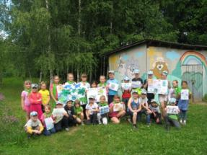
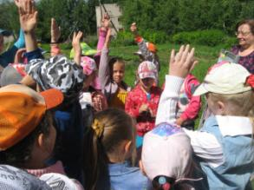

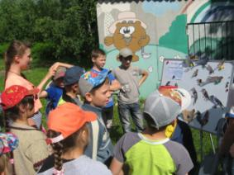
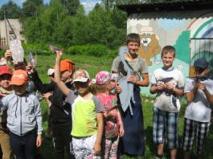

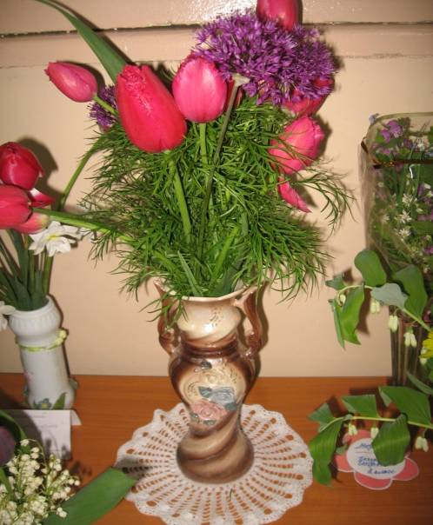
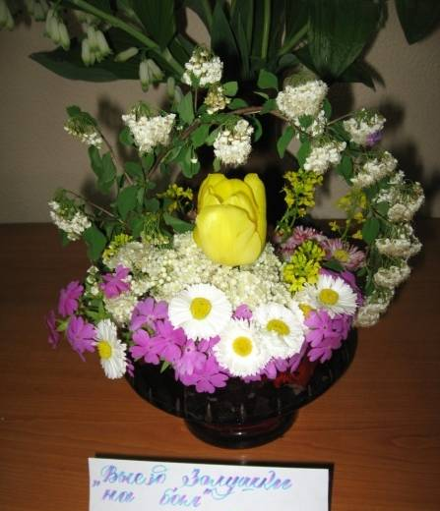
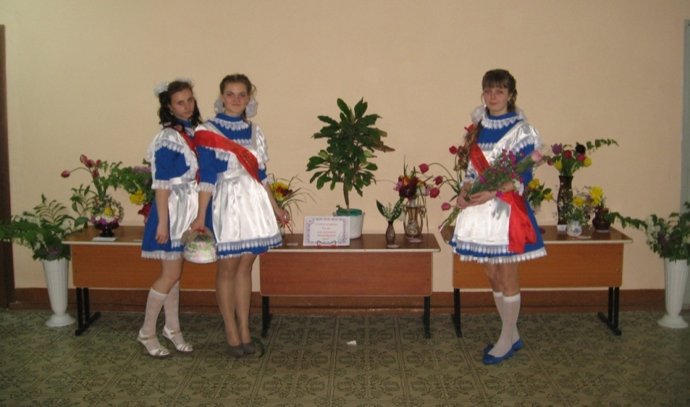
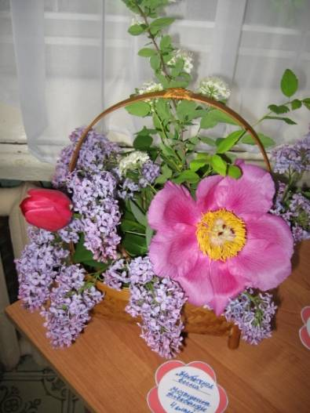
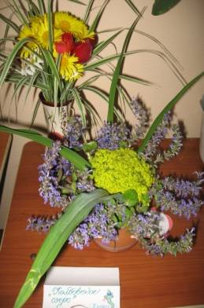
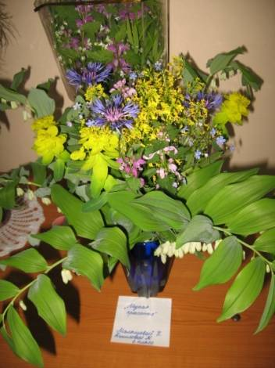
«Букет для выпускника»
Эковолонтерские и экопросветительские проекты
«ЭкоКомпас» МОУ Перемиловская СШ Шуйский район Ивановская область

С помощью цветов школьники поздравляют с праздником и выражают свои чувства близким людям, дарят им радость привносят в жизнь окружающих частичку себя и своего душевного мира. Участие в этом добром и полезном деле приняли школьники 1-10 классов

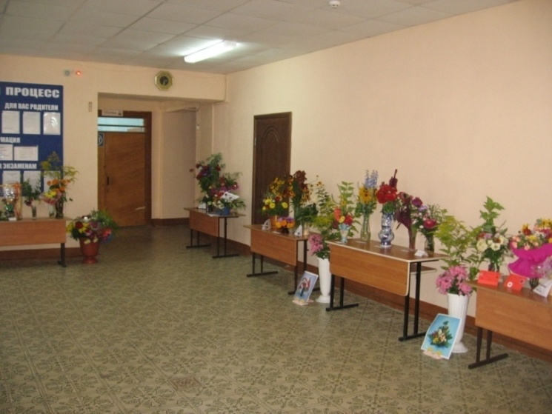
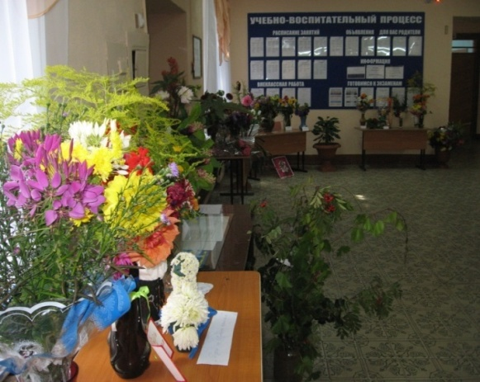
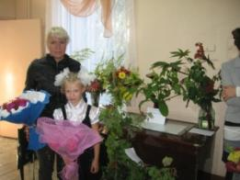
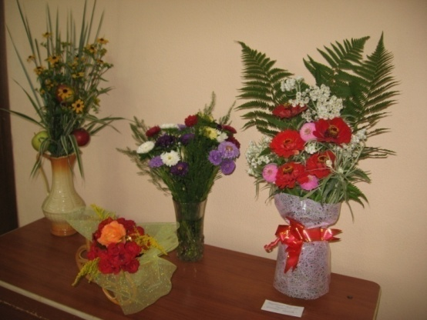
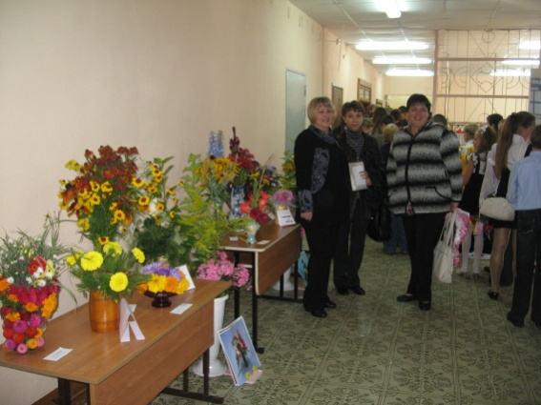
выставка букетов и композиций «Здравствуй, школа!»
Более 80 флористических
композиций из
цветов, выращенных на участках школьного микрорайона, представлены на выставке к 1 сентября
Эковолонтерские и экопросветительские проекты
«ЭкоКомпас» МОУ Перемиловская СШ Шуйский район Ивановская область

Цветы всегда помогают создать атмосферу праздника. Выставка осенних букетов наполняет школу солнцем, яркими красками, прекрасным настроением. Участие в оформлении школьного вестибюля приняли учащиеся 1-11 классов

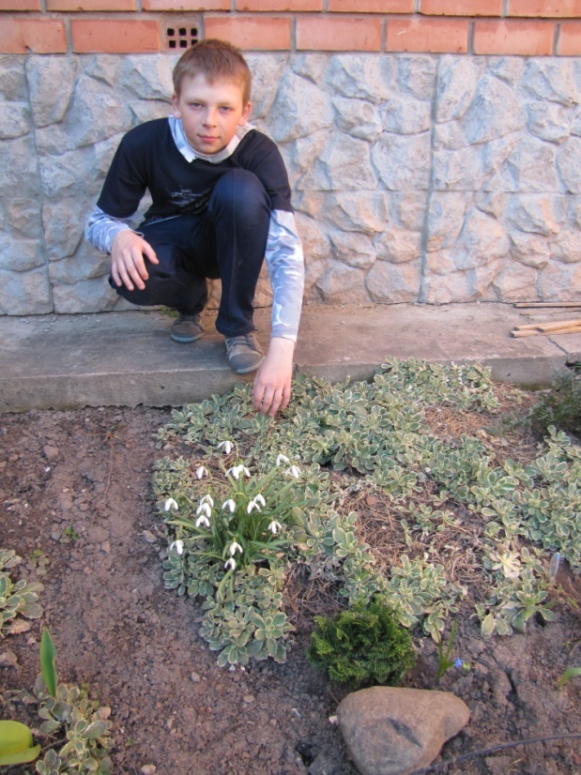
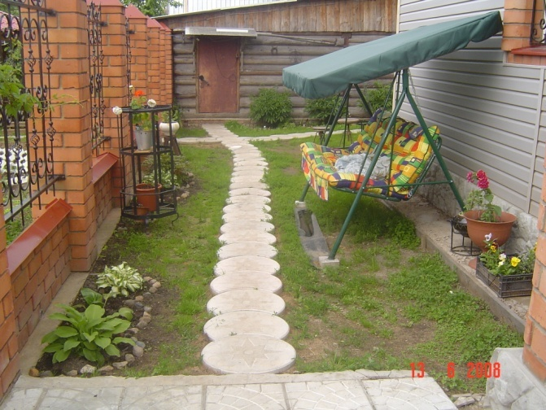
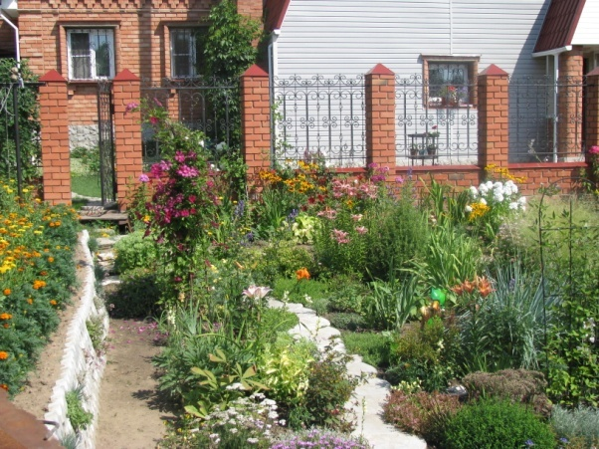
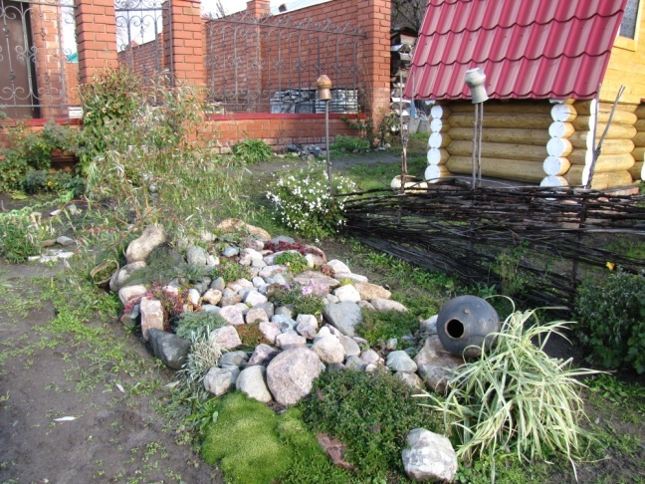
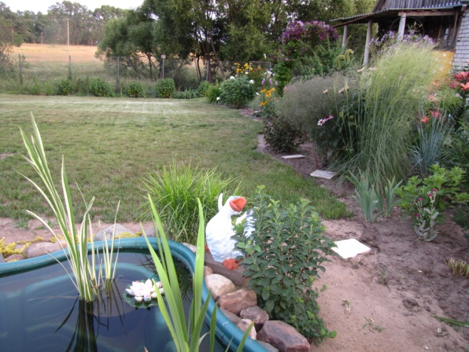
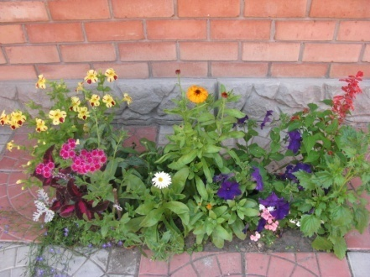
фотоконкурс «А у нас во дворе…»
В гостях
у Димы Солодухина
д. Перемилово
ул 1 Западная, 10
Эковолонтерские и экопросветительские проекты
«ЭкоКомпас» МОУ Перемиловская СШ Шуйский район Ивановская область
«Если каждый человек на кусочке своей земли сделал бы все, что он может, как прекрасна была бы земля наша»
Антон Чехов

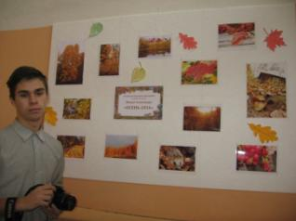
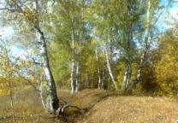
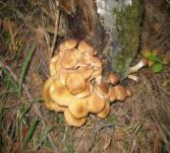
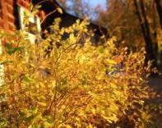
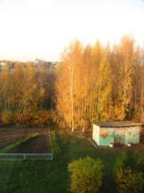
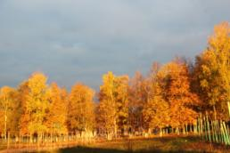
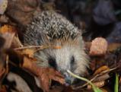
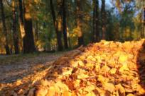
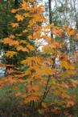
конкурс фотографий «Золотая осень»
Эковолонтерские и экопросветительские проекты
«ЭкоКомпас» МОУ Перемиловская СШ Шуйский район Ивановская область
Развитие экологического сознания и социально-экологической активности школьников через искусство фотографии. Фотография позволяет передать красоту природы

